AT系统设计 & 架构设计

学习文档

# 概要

AT - 系统需求规格

- 架构设计

IEC - IEC总体框架设计 ← Q：如何设计

- IEC与UI解耦/剥离 ← Q：哪些需要剥离 Q：5种语言的操作和数据梳理

- IEC对外设计 ← Q：需要哪些对外设计 Q：如何设计

# 学习目的

1. 学习AT系统设计和架构设计
2. 以AT系统设计和架构设计，分析得出IEC总体框架设计初步思路

# M7系统需求规格说明书_AT子系统

新一代控制系统

1. 智能生产管控
2. 智能设备管理
3. 智能能源管理
4. 智能供应链管理
5. 智能辅助决策
6. 智能HSE管理

用户由 自动化生产 到 自主化生产

新一代控制系统

1. 云计算
2. 大数据分析
3. 其它

新一代控制系统

1. 跨平台
2. 平台化：DCS、Scada、SIS、PLC
3. 开放性：第三方C语言算法或其它语言
4. 大数据量处理：单站处理点数、强制点数、网络变量等
5. 远程维护：远程组态和维护
6. 多任务：目的：满足主控发展需求
7. 云仿真：目的：用户
8. 易用性
9. 灵活性：可扩展、可定制
10. 易维护：架构设计

新一代控制系统

1. HMI子系统：数据采集与监视、操作界面；包括工程组态、组态服务器、在线监视、服务任务、通信采集
2. AT子系统：控制逻辑组态、调试、下装、硬件组态
3. IT子系统：B端监控、管理功能

数据库服务模块

AT基于RPC调用数据库服务的接口

基于组件服务的统一插件框架开发

1. 数据库的操作接口
2. 工程信息~
3. 任务信息~
4. POU信息
5. 变量信息
6. 硬件配置信息
7. 内存管理信息
8. 编译信息
9. 在线信息
10. 日志
11. 其它

RPC（Remote Procedure Call）远程过程调用，简单的理解是一个节点请求另一个节点提供的服务

* 基础模块

1. 错误码管理组件
2. 操作系统适配器组件
3. 日志管理组件
4. XML文件操作组件
5. 表格文件操作组件（Excel、Openoffice）
6. Json文件操作组件
7. 加解密组件
8. 公共CBB组件

* 内存管理模块

对各种型号控制器提供的数据区等进行管理。

1. 内存分配
2. 内存回收
3. 空闲列表管理
4. 分配列表管理

* 变量模块

用户自定义类型，工程、库中变量的增删改查

1. 枚举类型&结构体类型 增删改查

* VProduct模块

产品基类，DCS、SIS

重载平台的方法

1. 设备：添加、删除、冗余、取消冗余、修改信息、导入后
2. 子模块：添加、删除
3. 通道：添加、删除
4. 参数：修改
5. 变量：添加、删除、修改信息、导入后
6. 任务：添加、删除、修改任务属性、任务配置POU
7. POU：添加、删除、修改属性、导入后、语法检查
8. 工程：打开、保存、预编译、编译、在线、下装

* VIEC模块

IEC相关基类、IEC相关基本功能定义

ST、STC、CFC、FBD、LD

平台调用时机：

1. POU：打开、关闭、保存
2. 变量：添加、删除
3. 元件：添加、删除
4. 预编译（语法检查）
5. 编译
6. 在线
7. 工程：打开、保存、下装

* VConfig模块

硬件配置相关的基本逻辑处理、基础类、接口定义模块

处理协议、主控无关的一些通用模型组态

1. 设备：添加、删除、冗余、取消冗余、设备信息导入导出、各种编译检查
2. 子模块：添加、删除、子模块信息
3. 通道：添加、删除
4. 模块：模块信息
5. 设置设备、子模块、通道参数
6. 下装数据生成
7. 设备库管理

* VControler模块

主控的抽象

平台对控制站的操作：

1. 型号、基本信息配置
2. 支持的任务信息，包括任务数量、任务种类
3. 支持的数据区类型、各类型数据区大小、相关类型变量的关联关系
4. 支持的周期
5. 支持的POU个数
6. 控制器CPU型号
7. 数据的大小端信息
8. 支持的网络变量、强制变量等规格信息
9. 支持网络变量引用站的数量
10. 支持的外部库信息
11. 支持的设备型号信息
12. 其它

控制器可重载：

1. 设备：添加、删除、修改
2. 模块：添加、修改模块信息
3. 通道：修改通道参数
4. 变量：添加、删除、修改变量参数
5. 任务：添加、删除、修改任务信息
6. POU：添加、删除、修改POU调度
7. 预编译阶段调用接口
8. 编译阶段调用接口
9. 自动扫描、上传、下装等阶段调用接口
10. 下装
11. 在线

* POU管理

1. 用户POU：打开、添加、删除、重命名、导入导出、POU属性修改、复制粘贴、更新、加解密和修改密码、目录管理
2. 系统POU：只读
3. 模板：导入、查看引用模板、断开引用
4. 目录：添加、删除、修改（名称等）、目录嵌套

* 任务管理

1. 任务：添加、删除、修改、查询
2. 周期任务、事件任务、自由任务

* 算法块模块

对AT内置的算法块进行管理

1. 内置算法库
2. 用户自定义算法库
3. 云算法库
4. C语言算法库

* 工程管理

AT的工程主要包括：控制站工程、高级计算工程、算法库工程、模板工程

控制器工程：IEC组态以及主控、硬件信息等组态

高级计算工程：只支持IEC组态，不支持硬件组态

算法库工程：支持创建用户自定义库

模板工程：支持模板组态

* 在线模块

主要负责和RTS通信，包括控制器RTS、Simu等的VirualRTS

通信包括：

1. 自动扫描
2. 下装
3. 在线
4. 参数上传

* 编译模块

包括预编译和编译两部分

编译策略：编译执行，IEC工程编译为二进制文件，通过系统网络下装给控制器

编译方式：初始化编译和整理编译

IEC语言编译过程：ST、CFC等程序语言 编译为 C语言，使用LLVM将 C语言 编译为 机器指令

* UI模块

所有UI相关信息，包括主界面，平台、应用、产品等各个子模块中包含的所有界面以及提示消息等。

* ST（结构化文本）语言插件

主要实现无界面的ST逻辑组态，包括

1. 组态逻辑存取
2. 编译
3. 语法检查
4. 词法
5. 语法分析

界面展示：离线界面和在线界面，包括

1. 样式
2. 支持的功能
3. 操作

POU的规格信息

1. 总的代码行数
2. 目前的代码行数
3. 使用、定义的变量信息
4. 制约信息
5. 其它

* CFC（连续功能块图）语言插件

主要实现无界面的CFC组态

1. 参考ST语言插件
2. 单位格栅大小可调

* LD（梯形图）语言插件

无

* SFC（顺序功能块图）语言插件

无

* FBD（功能块图）语言插件

无，参考CFC

* DP协议插件

ProfiBusAdapter组件，包括：

1. 自产DP设备管理组态（K系列、SM系列、FM系列）
2. 第三方DP/PA设备管理组态等

* PW协议插件

PowerLinkAdapter组件，包括：

1. 自产PowerLink网关管理组态等

* Modbus协议插件

ModbusAdapter组件

* K-CU12主控插件

无

* DCS插件

无

* SIS插件

无

# MACS V7 AutoThink软件架构设计说明书

M7中AT的使用场景

1. 管理层对工程师站的需求场景（主要是高级计算兼有配置）
2. 控制层传统控制需求场景（逻辑控制与硬件配置）
3. 控制层高级计算场景（高级计算为主）

外部接口图

HMI、AMS、RTS、仿真、BATCH

1. HMI：功能、数据
2. AMS：导出AMS所需的组态信息
3. RTS：通过通讯下装组态信息以及周期数的读写等交互
4. 仿真：基于RTS来进行交互
5. BATCH：SFC语言的状态和命令按照S88标准修改，通过内置的命令状态等信息和BATCH进行交互

HMI：和HMI解耦，单独发布，功能独立，数据通过数据库交互

AMS：和AMS解耦，M7中AMS通过访问数据库获取所需信息

RTS：采用项目统一的通讯组件，将组态信息下装到控制器，并在线时读取周期数据

VirtualRTS(PC)：

BATCH：依然关联，主要配方再BATCH服务器运行

云：本地组态，云端仿真

AT虚拟控制器：

其它：OTS

分层

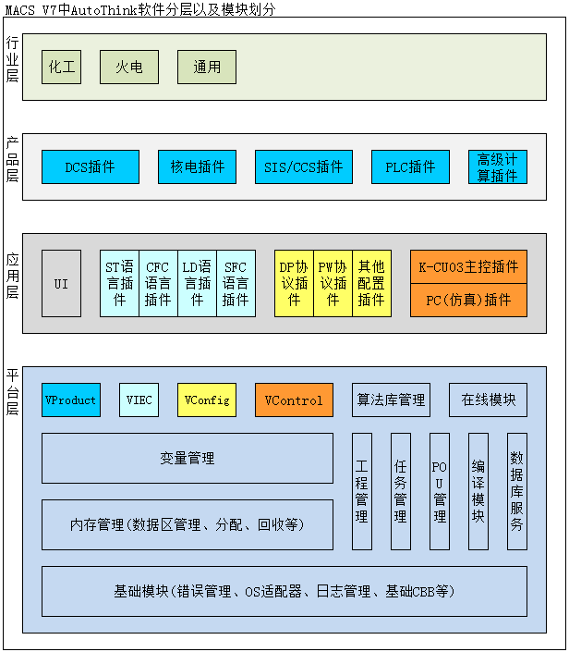

平台层

基础模块、内存管理、变量管理、工程管理、任务管理、POU管理、编译模块、在线模块、算法库服务、VIEC、VControl、VConfig、VProduct

应用层

VIEC子类（IEC相关插件）、VConfig子类（硬件配置相关插件）、VControl子类（控制器相关插件）

产品层

DCS、SIS、IODS、PLC、核电、VProduct对象的派生对象

行业层

通用行业、化工行业、火电行业

**典型的DCS场景**

参考现有的DCS功能，以化工版为例说明

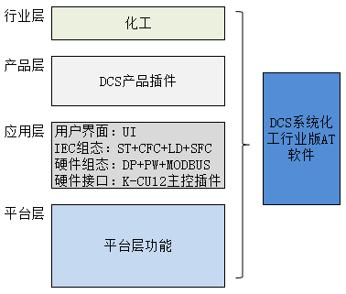

**典型的云端仿真场景**

属于M7新增场景，预期的组成方式参考下图

